BOLETÍN MES DE DICIEMBRE 2022
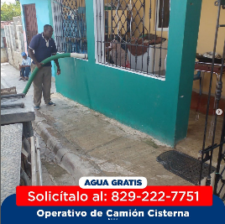
……….................................................................................................
Abastecimiento todos los sectores afectados de esta comunidad a través de nuestros camiones cisternas por avería en la línea de impulsión de 24 pulgadas en los campos de pozos de Espinillo.
……….................................................................................................
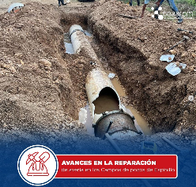
Avances en la reparación de avería de 24 pulgadas en los campos de pozos de Espinillo.
....................................................................................................
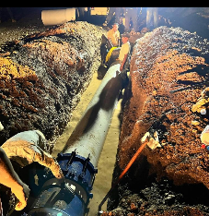
Continúan los avances en la reparación de avería de 24 pulgadas, en los campos de Pozos de Espinillo.

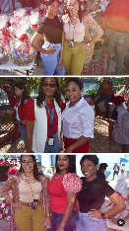
..........................................................................................................
Que los logros de este año sean solo las semillas para ser plantadas y que se cosechen con enorme éxito. ¡Feliz Navidad!
..........................................................................................................
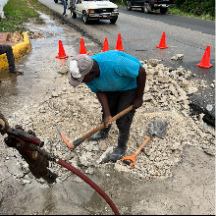
Separación de Avería en la carretera Romana- Higueral Sectores afectados : Villa Verde, Preconca, Papagayo, Altos de Río Dulce
Barrio los Camioneros.
.........................................................................................................
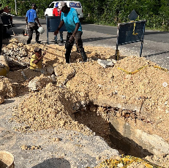
Equipo de la dirección de Operaciones y Mantenimiento de Redes continúan trabajando en la reparación de avería en la línea matriz de 16 pulgadas en la carretera Romana - Higueral.
..........................................................................................................

..........................................................................................................Que la paz y la armonía celebrada en Navidad estén presentes todos los días y Dios con su infinita bondad, bendiga y llene nuestros corazones con paz y amor.
..........................................................................................................
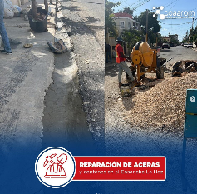
COAAROM, sigue trabajando hasta lograr construir y reparar a totalidad las aceras y contenes del Ensanche La Hoz.

..........................................................................................................
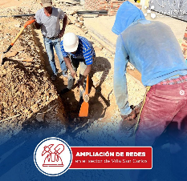
Ampliación de Redes de distribución en el sector de Villa San Carlos.
Unas 450 familias serán beneficiadas con el preciado líquido ORO, el agua.

…………………………………………………………………………………………….
Les deseamos un año lleno de paz, amor, salud, prosperidad y sobre todo la bendición de Dios este siempre en sus vidas.

…………………………………………………………………………………………….
